 | 1º Ciclo Superior Desarrollo de Aplicaciones Web  Bases de Datos  2ª Evaluación de BAE (17 de marzo de 2022)  Apellidos: …………………………….. Nombre: ………………. | 

Ejercicio práctico – Tema 4:

Se desea considerar la información correspondiente al catastro de viviendas de un determinado municipio. En el municipio existe una serie de zonas urbanas en las cuales se ha edificado un conjunto de viviendas, las cuales pueden ser: Viviendas unifamiliares o casas en las que sólo habita una familia y, Bloques de pisos en los cuales existe un conjunto de viviendas en cada una de las cuales habita una familia.

En el sistema es necesario mantener la información correspondiente a las personas que viven en cada una de las viviendas, así como el cabeza de familia de las personas que habitan o son propietarias de las viviendas. Para cada vivienda, además es necesario conocer la información correspondiente a las características de las mismas. A partir de este enunciado se ha obtenido el siguiente modelo conceptual:

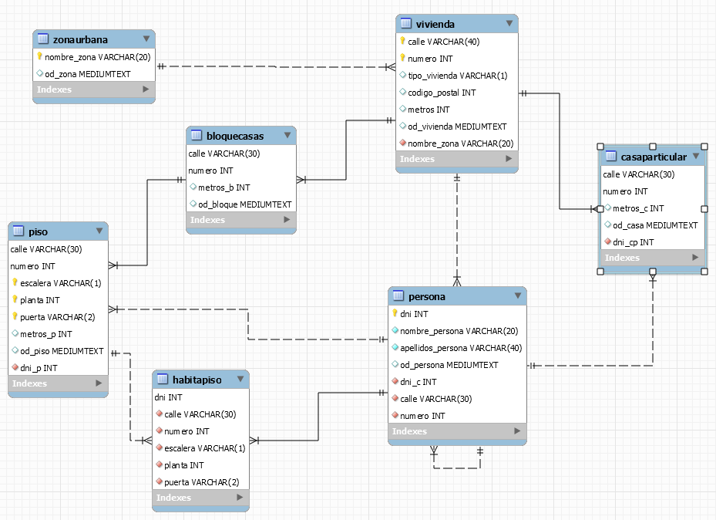

(PANTALLAZO DEL WORKBENCH ANTES DE EMPEZAR EXAMEN)

A partir de este enunciado realizar:
Crea una base de datos llamada CATASTRO_TUNOMBRE con sus tablas correspondientes, a partir del archivo LDD_Catastro_Municipal.sql suministrado con el examen. A continuación la cargas con los datos, también suministrados con el examen, en el archivo Datos_Catastro_Municipal.sql.
Precede cada una de las sentencias SQL de los ejercicios con un comentario que incluya el enunciado del ejercicio correspondiente.
Ahora realiza los siguientes ejercicios de LMD: (3 puntos – 0,5 puntos cada uno)

Hacer un pantallazo de la pantalla completa en la que se vea tu conexión a EVAGD(si no está completa no la corrijo) de la los scripts de cada uno de los siguientes ejercicios una vez ejecutados. Al Moodle también tienes que subir los archivos generados por el Workbench de cada ejercicio.

1.- Obtener todos los propietarios de un piso pequeño (entre 50 y 70 metros) en el bloque de casas de la calle Damasco, número 20. Ordenados por apellidos.
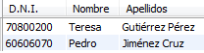

(PANTALLAZO DEL SCRIPT DESPUÉS DE EJECUTARLO)

2.- Obtener todos las viviendas que tengan más metros que el piso más grande del municipio, ordenadas de mayor a menor.
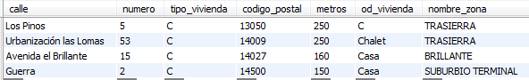
(PANTALLAZO DEL SCRIPT DESPUÉS DE EJECUTARLO)

3.- ¿Cuántos propietarios de una casa particular o un piso son hombres y cuántos mujeres?
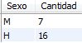
(PANTALLAZO DEL SCRIPT DESPUÉS DE EJECUTARLO)

4.- Obtener el DNI, nombre y apellidos de todos los propietarios de una casa en la zona Sector Sur y que sea García alguno de sus apellidos.
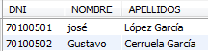
(PANTALLAZO DEL SCRIPT DESPUÉS DE EJECUTARLO)

5.- Obtener información de los metros cuadrados totales de los solares de cada zona urbana del municipio, que sean mayores que la zona urbana denominada 'Brillante'. Ordenarlo por metros de mayor a menor.
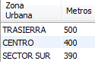
(PANTALLAZO DEL SCRIPT DESPUÉS DE EJECUTARLO)

6.- Crea una consulta que muestre los datos y el coste de cada vivienda en función de los metros cuadrados que tiene, teniendo en cuenta que el precio del metro cuadrado está a 1500€. Sólo quiero información de las viviendas que tienen más metros que alguna de las casas de la zona denominada 'Brillante' y menos que todas las casas de la zona llamada 'Trasierra'.
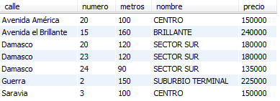
(PANTALLAZO DEL SCRIPT DESPUÉS DE EJECUTARLO)

Actividad Evaluable:
Las siguientes consultas serán puntuadas como actividad evaluable de la segunda evaluación. (1 punto)
1.- Obtener todas las viviendas que tengan más metros que los metros que tienen los bloques, ordenadas de mayor a menor.
(PANTALLAZO DEL SCRIPT DESPUÉS DE EJECUTARLO)

2.- ¿En qué zona urbana están las viviendas más grandes del municipio?
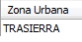
(PANTALLAZO DEL SCRIPT DESPUÉS DE EJECUTARLO)

